

Nombre: XXXXXXXXXX XXXXXXXXXX XXXXXXXXXX.
Grado de Escolaridad: Licenciatura en derecho.
Cédula Profesional: XXXXXXXX.
Teléfono de Oficina: 228-8-41-02-70. Ext. 4006.
Correo Electrónico: lcano@fiscaliaveracruz.gob.mx

Formación Académica

2011-2015
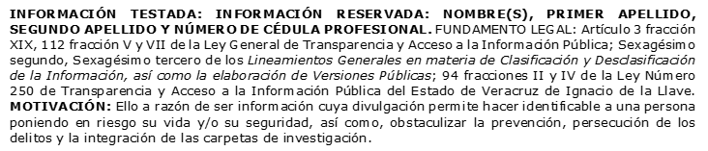
LICENCIATURA EN DERECHO.
UNIVERSIDAD DEL GOLFO DE MÉXICO
CAMPUS COSAMALOAPAN, VERACRUZ.

2016-2017
DIPLOMADO EN CONTRATACIÓN Y LIQUIDACIÓN DE LA RELACIÓN LABORAL.
UNIVERSIDAD DEL GOLFO DE MÉXICO
CAMPUS COSAMALOAPAN, VERACRUZ.

2021
DIPLOMADO EN JUICIO ORALES.
ACADEMIA REGIONAL DE SEGURIDAD PUBLICA DEL SURESTE.

Trayectoria Profesional

2019-2020
MEDITORIA EN LA ESPECIALIZADA EN LA INVESTIGACIÓN DE DELITOS DE VIOLENCIA CONTRA LA FAMILIA, MUJERES, NIÑAS, NIÑOS, Y TRATA DE PERSONA EN EL DISTRITO XVIII COSAMALOAPAN, VERACRUZ.

2020-2021
AUXILIAR DE FISCAL EN LA UNIDAD INTEGRAL DEL XVIII DISTRITO JUDICIAL EN COSAMALOAPAN, VERACRUZ.
2021-2025
FISCAL TERCERA EN LA SUB UNIDAD INTEGRAL DEL DISTRITO JUDICIAL IX DE MARTINEZ DE LA TORRE EN MISANTLA, VERACRUZ.

 Conocimiento

DERECHO PENAL.
DERECHO CONSTITUCIONAL.
DERECHO LABORAL.
DERECHO CIVIL.
INFORMACIÓN TESTADA: INFORMACIÓN RESERVADA: NOMBRE(S), PRIMER APELLIDO, SEGUNDO APELLIDO Y NÚMERO DE CÉDULA PROFESIONAL. FUNDAMENTO LEGAL: Artículo 3 fracción XIX, 112 fracción V y VII de la Ley General de Transparencia y Acceso a la Información Pública; Sexagésimo segundo, Sexagésimo tercero de los Lineamientos Generales en materia de Clasificación y Desclasificación de la Información, así como la elaboración de Versiones Públicas; 94 fracciones II y IV de la Ley Número 250 de Transparencia y Acceso a la Información Pública del Estado de Veracruz de Ignacio de la Llave. MOTIVACIÓN: Ello a razón de ser información cuya divulgación permite hacer identificable a una persona poniendo en riesgo su vida y/o su seguridad, así como, obstaculizar la prevención, persecución de los delitos y la integración de las carpetas de investigación.

